Pesquisa 1

Microcontroladores: revisão e conceitos

Rafael Corsi Ferrão - corsiferrao@gmail.com

24 de fevereiro de 2016

Entregar na 2*a* aula em formato PDF via github.

# Revisão

1. **o que é um sistema de repositório de software, e como ele é utilizado (git, svn, mercurium)?**

São gerenciadores e controladores de versão de software, após a instalação no S.O. eles começam a monitorar a edição dos arquivos desejados, sendo que alterações são controladas e verificadas através de comentários em todos eles.

1. **quais são os principais fabricantes de microcontroladores?**

Michochip, Atmel, Renesas, ST, Motorola.

1. **quais os principais periféricos de um uC, descreva uma aplicação e a utilização dos** **periféricos?**

ADC: interface com sensores e hardwares de medição.

DAC: conversão de bits em sinal analógico como música.

IOs: São a interface com o mundo externo.

SPI/I2C/USB/USART: Periféricos comuns de comunicação.

1. **o que é bigedian e little endian ( Endianness )**

BigEndian: Significa que um byte por exemplo, os bits mais significativos serão alocados no lugar dos bits menos significativos da memória. Funciona como uma espécie de inversão no armazenamento dos bits.

LittleEndian: Nesse caso os bits são armazenados na ordem correta, ou seja os bits menos significativos serão armazenados nos espaços dos bit menos significativos.

# ARM

**Descreva mais a fundo o funcionamento do barramento AMBA (APB,AHB, AXI).**

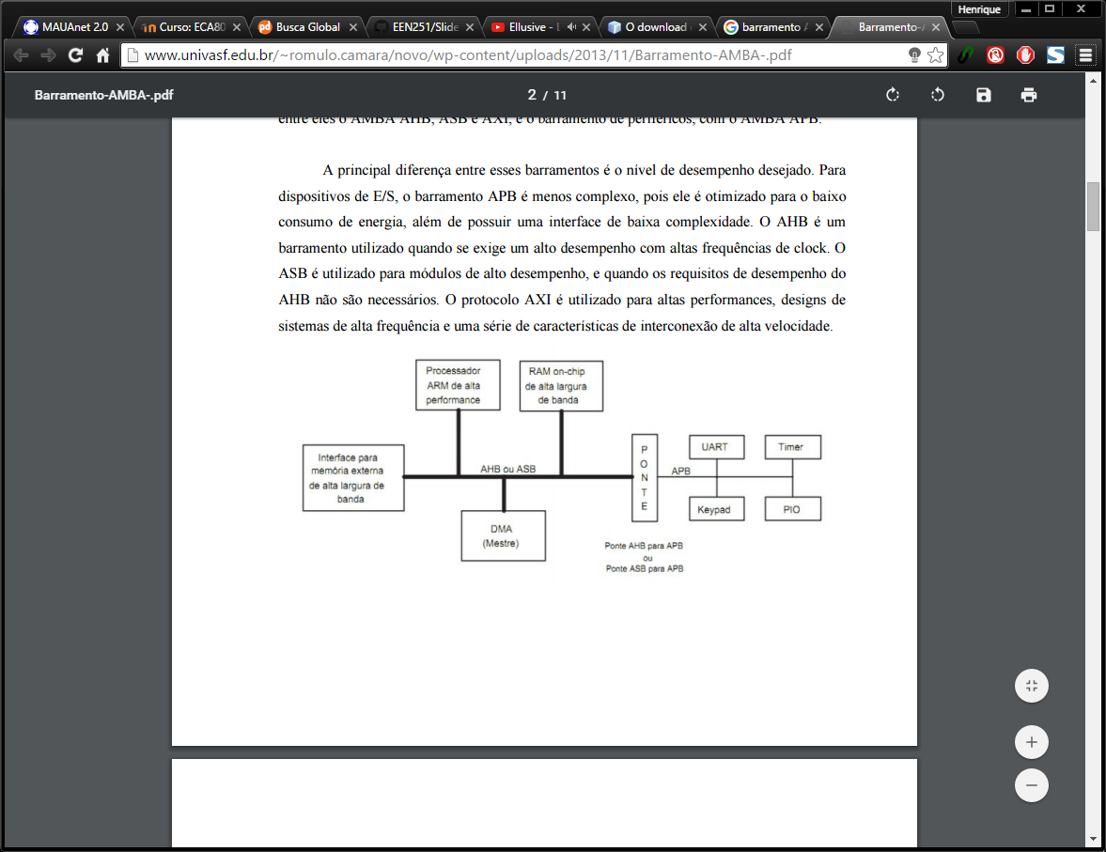

Basicamente é a divisão do barramento de comunicação entre periféricos de alta velocidade de comunicação e dispositivos de baixa velocidade de comunicação.

Essa tecnologia faz com que os dispositivos de baixa velocidade de comunicação não travem os dispositivo de alta taxa, elevando o desempenho da comunicação entre os dispositivos.

1. **o que é o pipeline em um uC ?**

É a capacidade de busca do próximo comando durante a execução do comando atual, diminuindo assim os ciclos de clock para cada comando.

# Tópicos extras

1. **qual a forma de medir desempenho de um uC?**

Medindo instruções ou comandos por tempo. A técnica mais difundida é o DMIP.

1. **quais são os modos de endereçamento da memória de um uC?**

Alguns modos são:

Endereçamento a Registro: Usado para transferir dados de um registrador a outro de mesmo tamanho em bits.

Endereçamento Imediato: Transfere um dado literal diretamente à um registrador.

Endereçamento direto: Move um dado entre a memória e um registro.

Endereçamento indireto: Transfere dados entre um registrador e uma memória que está endereçada por um outro registrador.

Endereçamento de memória de programa direta: Transfere dados entre a memória de programa e um registrador.

1. **classifique os tipos de memórias de um uC.**
2. **qual a diferença entre os tipos de variáveis : int, char, float, real?**

O espaço usado para armazenar cada uma na memória.

1. **pesquise por um processador RISC e liste duas instruções (instruction set) de memória e duas aritméticas**

# Github

( obrigatrio )

Utilizar tutorial localizado em :

https://github.com/corsiferrao/EEN251/wiki/Entrega-dos-projetos Realize um tutorial sobre o git/github na web, ou assista um vdeo a respeito:

* http://rogerdudler.github.io/git-guide/index.pt_BR.html
* http://blog.udacity.com/2015/06/a-beginners-git-github-tutorial.html • <https://www.youtube.com/watch?v=neDiLHwXSVo>